**Zhodnocení projektu**

**Název: Školní kapela (aneb Populární hudba jako nástroj vzdělávání a seberealizace)**

Kroužek s názvem Školní kapela Waldorfské základní školy se schází pravidelně 2x měsíčně vždy v pátek odpoledne od 12:45 do 14:45. Do kroužku chodí celkem 10 žáků a 1 vyučující. Repertoár tohoto hudebního kroužku tvoří známé písně populární hudby známých českých interpretů, např. Mirai: Anděl, Petr Bende: Nad horou svítá, Aneta Langerová: Vzpomínka, Marta Kubišová: Dobrodružství s bohem Panem.

Tento projekt finančně přispívá k hudebnímu rozvoji žáků, umožňuje dětem realizovat se v hudební kapele, podporuje hudební činnosti melodické i rytmické v praktické rovině a také poslechové činnosti. Děti mají z tohoto počinu velkou radost a my tímto děkujeme za možnost zakoupit hudební aparaturu a rytmické nástroje.

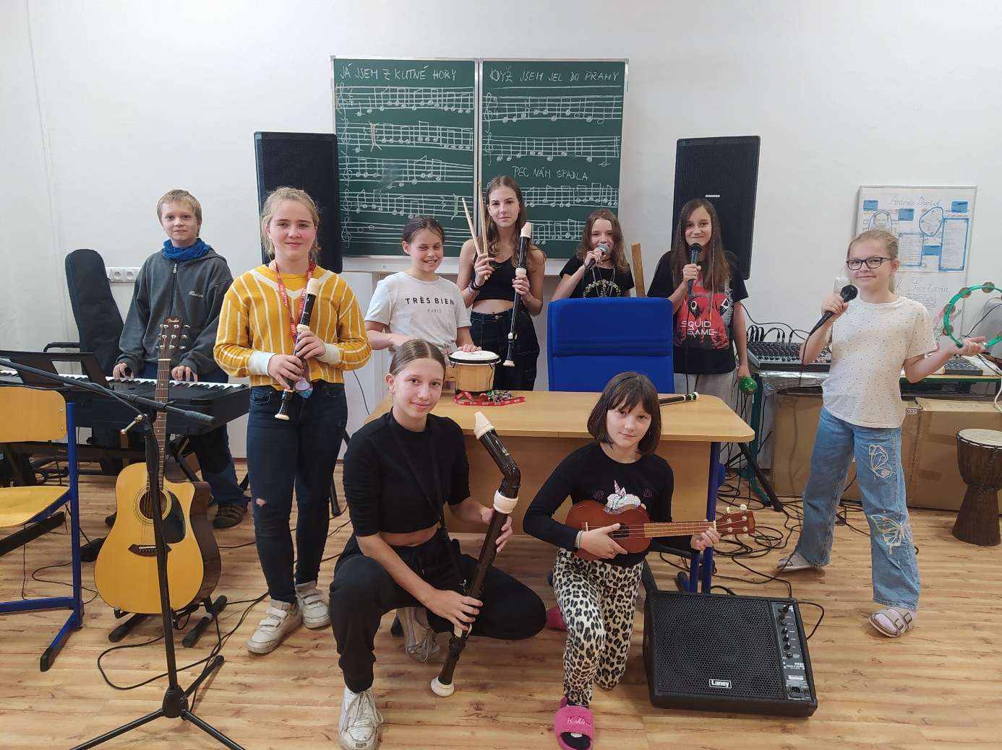

**NÁKLADY**

**Schválené náklady: 34 900 Kč**

**Zakoupeno:**

Hudební aparatura a příslušenství

* 2 dynamické mikrofony Shure 3 600 Kč
* 1 aktivní odposlech Laney 6 500 Kč
* 2 vícepásmové aktivní reprobedny 14 500 Kč
* Mixážní pult pro 10 vstupů Behringer 7 190 Kč
* Set dvou reproduktorových stojanů 1 590 Kč
* Kabel nástrojový 9 m 299 Kč
* Kabel nástrojový 6 m 338 Kč
* Kabely k mikrofonům (2x kabel samec/samice) 340 Kč

Hudební nástroje

* PROLINE bonga (1 sada) 1 074 Kč

**CELKEM 35 431 Kč**

Zpracovala: Mgr. Bc. Helena Židková

telefon: 773 452 325

e-mail: helena.zidkova@zswaldorfostrava.cz